Тема конкурса была выбрана не случайно. Опросив учащихся, стало очевидно, что многие ребята не знают что подарить своим мамам в "День матери", и решили провести конкурс на лучший дуэт с песней о маме, а конкурс назвали «Две звезды».
Сроки работы над конкурсом, с 01 октября по 26 ноября, тоже определили не случайно: в преддверии празднования дня Матери. Отмечается праздник в последнее воскресенье ноября. В этом году он выпадает на 27 ноября.
День матери - международный праздник, когда поздравления принимают мамы, бабушки и будущие родительницы.
Первым делом мы стали искать музыкальный материал, всем хотелось лучшую песню, затем определяли дуэты.
Нет, наверное, ни одной страны, где бы не отмечался День матери.
В России День матери стали отмечать сравнительно недавно, с 1998 года. Цель праздника - поддержать традиции бережного заботливого отношения к женщине, которая имеет и воспитывает детей. Ценить и уважать свою семью. Уделять своим мамам в этот день чуть больше внимания и заботы - ведь они самые главные люди в нашей жизни. Символ дня матери - незабудка, легендарный цветок, обладающий чудесной силой возвращать память людям, забывшим своих родных и близких.
Слово «мама», «мать» - одно из самых древних на земле и почти одинаково звучит на языках разных народов. Это говорит о том, что все люди почитают и любят матерей. Словом «мать» называют и свою Родину, чтобы подчеркнуть, что она по-матерински относится к своим детям. Во многих странах отмечается День матери.
Мама! Мамочка! Сколько тепла таит это магическое слово, которым называют самого близкого, дорогого, единственного человека. Мама следит за нашей дорогой, по которой мы идём по жизни. Материнская любовь греет нас до старости.
Осенью 1997 года Государственная Дума приняла Федеральный закон о новом празднике, призванном «повысить общественную значимость материнства, сохранить гуманную традицию почитания матери, признания её заслуг в воспитании подрастающего поколения и важной роли в укреплении семьи, нравственной атмосферы в обществе и государстве».
Указ президента Российской Федерации от 30 января 1998 года определил: День матери следует отмечать ежегодно в последнее воскресенье ноября.
Сценарий конкурсной программы «Две звезды»
Песня «Две звезды»
Музыка и слова И. Николаев
1вед: Добрый день , дамы и господа, мы рады видеть вас в нашем уютном зале. Сегодня состоится праздник настоящего, живого звука!
2вед: Надеемся, что сегодняшний день станет началом ежегодного конкурса «Две звезды» в нашей школе и доставит каждому зрителю массу удовольствий!
1вед: Люди неразгаданные звезды, дальние и ближние миры
Люди обладают звездным чувством, сдерживать сиянье до поры
2 вед: А потом сиять с такою силой! Что тому причиною? Как знать… Ну а в нашей школе звезд не сосчитать!
1 вед: Наша школа замечательна артистичными, танцующими и поющими учащимися. И не только учащимися, но и учителями.
2 вед: По центральному телевидению проходит конкурс «Две Звезды». В нем принимают участие певцы, которые поют профессионально и актеры, которые просто поют, как умеют.
1 вед: Мы подумали: «А чем мы хуже?» и решили тоже провести такой конкурс.
Мы посвящаем этот конкурс мамам, все песни прозвучат только для наших любимых мама, и только про наших дорогих мам.
2вед: Дорогие участники конкурса! Поздравляем вас с этим особенным днём – днём победы творчества и гармонии. Вы все уже победители, ведь вы победили страхи и сомнения, чтобы прийти на этот конкурс. Пусть каждое выступление затронет струны вашей души, пробудит радость жизни.
1вед: Итак, друзья, внимание! Песенный конкурс «Две звезды» зажигает свои звёзды. И открывает новые имена!
2 вед: - И мы с удовольствием представляем вам наше уважаемое Жюри:
1. Светлана Викторовна
2. Людмила Васильевна
3. Наталья Михайловна
4. Ольга Сергеевна
1вед: В народе говорят: Без первой ласточки весна не обходится.

2вед: Ласточка — птица священная, Все народы считают ласточку вестницей весны.
1вед: "Первая ласточка" стала не только приметой весны, но и образом, который говорит о первых признаках приближения чего-то радостного, перемены к лучшему.
2вед: А вот и первые ласточки нашего конкурса, встречаем

Дуэт 6 класса Алина и Даша С песней «Мама».
Автор группа «Непоседы»
1вед: «Светить всегда, светить везде, светить и никаких гвоздей!»
2вед: Ты о чем?
1вед: Ну как же, о звездах!
2вед: А гвозди причем?
1вед: Притом, что следующим гвоздем нашей программы станет выступление
дуэта 2 класса Вика и Соня с песней « Лучшая самая »

Слова и музыка Ю. Верижникова

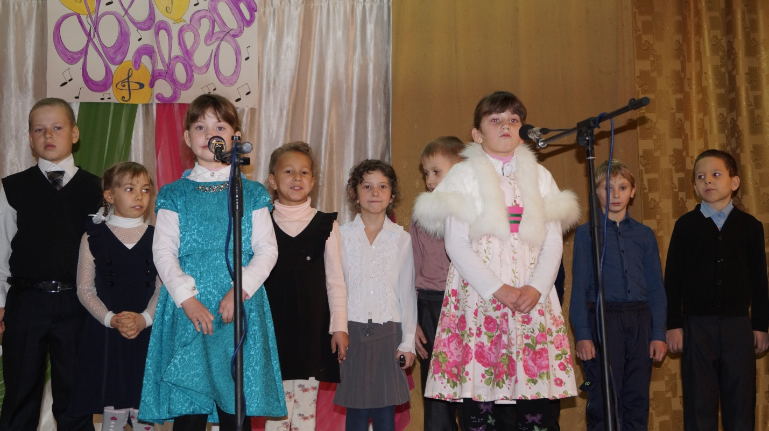

2 вед: Звезда упала – загадай желанье!
Звезда упала… Звёздные дожди…
1вед: А звезды те далёко,
И не скоро
К нам долетят их звёздные лучи.
2вед: Но до нас уже долетели лучи звёздного выступления , встречайте
дуэт 7 класса Маша и Оля с песней «Мама»
автор и исполнитель группа «Дочки»
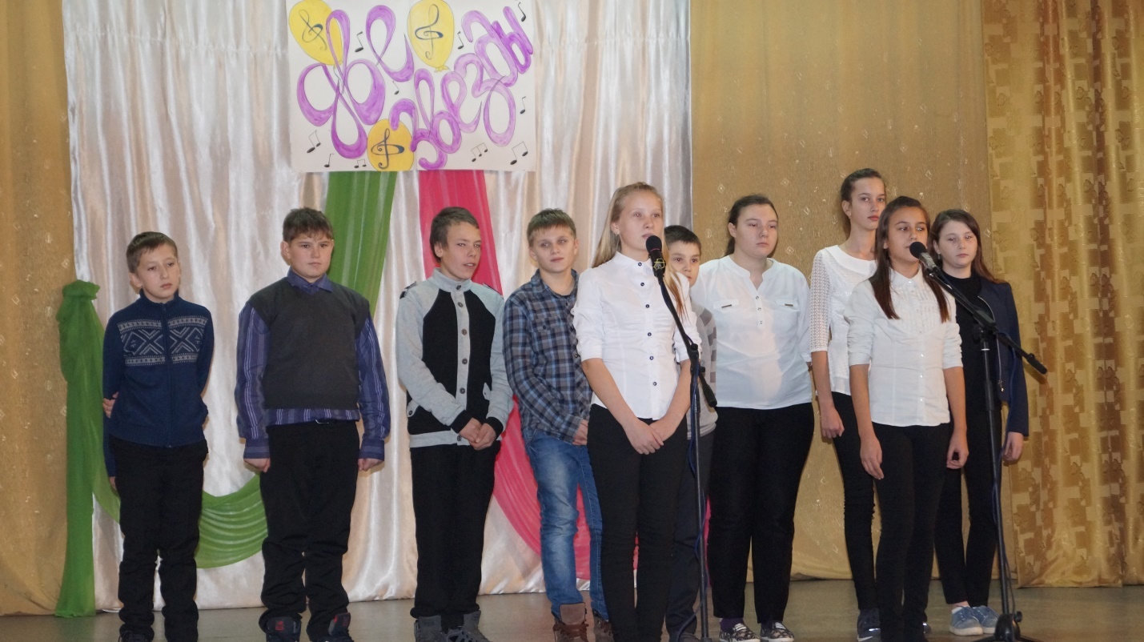

1вед: Один, два, три (считает зрителей)
2вед: Что ты делаешь?
1вед: Считаю
2вед: Сколько зрителей пришло?
1вед: Нет. Сколько звезд сидит в нашем зале.
2вед: А как ты их определяешь?
1вед: А кто улыбается добрее всех, у кого глаза сияют ярче всех, кто аплодирует не жалея ладошек, тот и звезда!
2вед: Да, здесь много звезд, но очень яркие звездочки сейчас выйдут на сцену, встречайте

дуэт 3 класса Семен и Настя с песней «Мамочка милая моя » Слова: А. Афлятунова
Музыка: В. Канищев
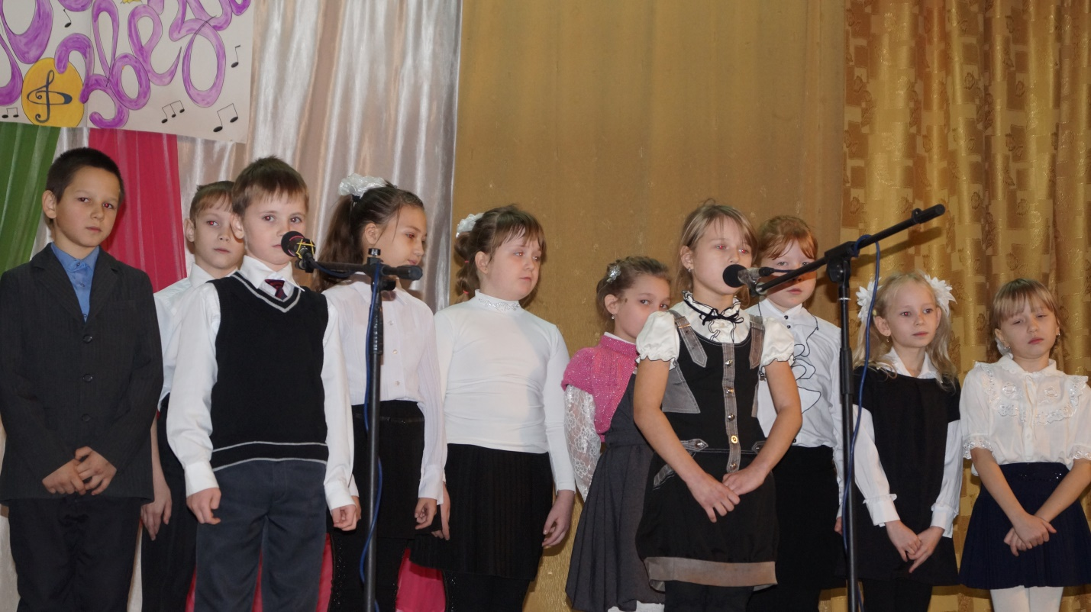

1вед: Сегодня солнышко умылось,
Пораньше на небо взошло,
Природа вся преобразилась,
Нам время праздника пришло!
2.вед.:День матери по всей планете,
Для них единственных, родных,
Цветы к ногам приносят дети,
За ласку и заботу их!
Встречайте

дуэт 8 класса Катя и Настя с песней «Мамино сердце»

Музыка Кима Брейтбурга
Слова Элеоноры Мельник
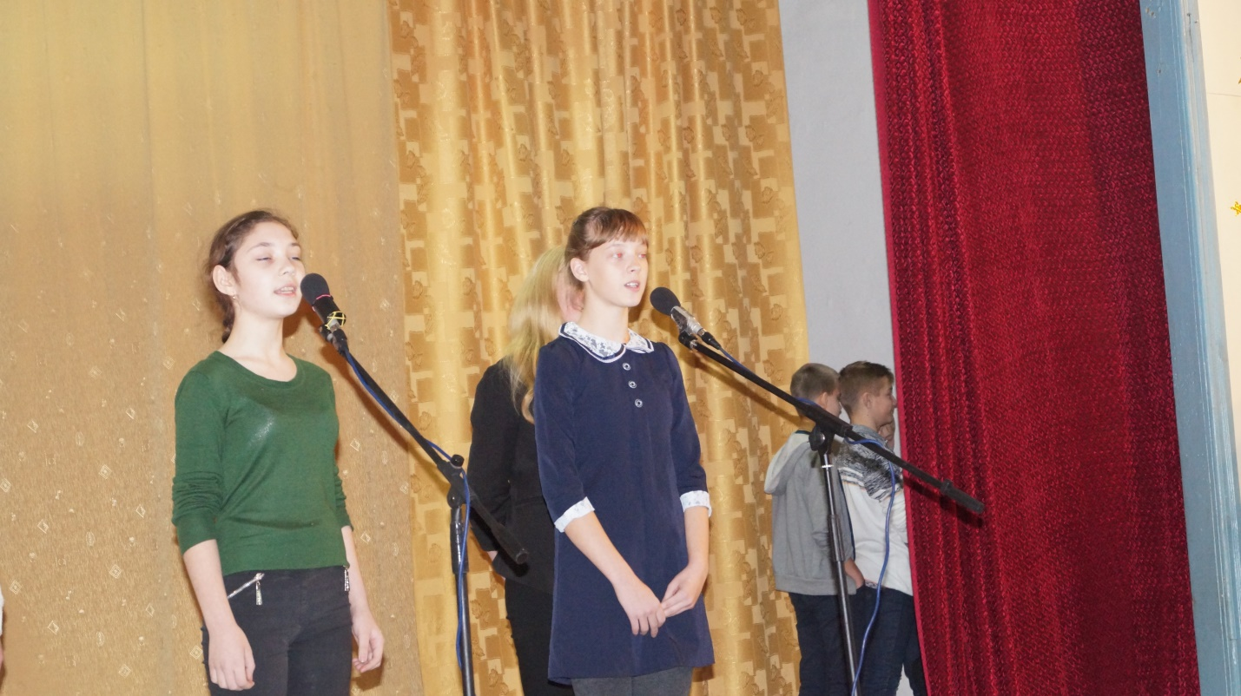

1вед: Ежедневно, ежечасно,
Каждый миг существования
Слышу музыки прекрасной
Я знакомое звучание.
2вед: Вслушайся, она повсюду.
Слышишь, словно чьи-то руки
Из теченья наших судеб
Плавно извлекают звуки
1вед: И в ушах звенящий ветер,
И полночных снов хрустальность,
Все, что только есть на свете,
Источает музыкальность.
2вед: Все, чем только еще можно
Чувств поджечь опасный порох,
И часы, что бьют тревожно,
И листвы спокойный шорох,
1вед: И глубокое молчание
В ритм дождя, что бьет по крыше,
Это музыки звучание.
Вслушайся и ты услышишь
2вед: Встречайте дуэт
6 класса Аня и Настя с песней «Косолапый дождь»

Слова Натальи Осошник
Музыка Виталия Осошника
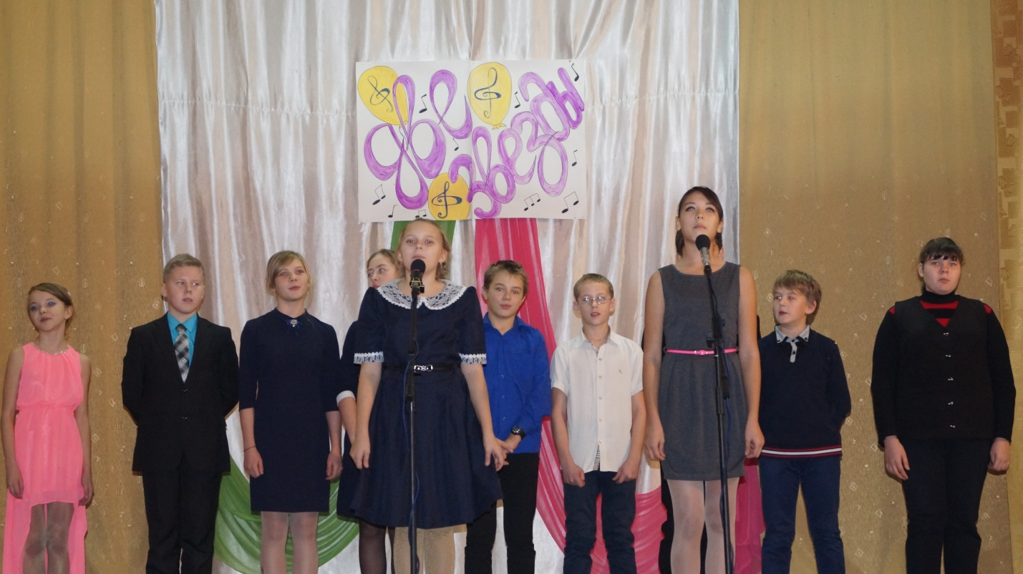

1.Вед: Как приятно выступающим, когда их встречают и провождают бурные аплодисменты. Ведь аплодисменты говорят им: «Здравствуй, мы рады тебя видеть! Спасибо, нам понравилось, это здорово!»
2.Вед: А что ещё могут рассказать нам ваши аплодисменты?
1.Вед: Они могут рассказать, как много друзей здесь собралось – прошу поаплодировать всех присутствующих нашей следующей звездной паре

Дуэт 4 класса Ксюша и Вика с песней «Мама»

Слова и музыка: Анна Петряшева
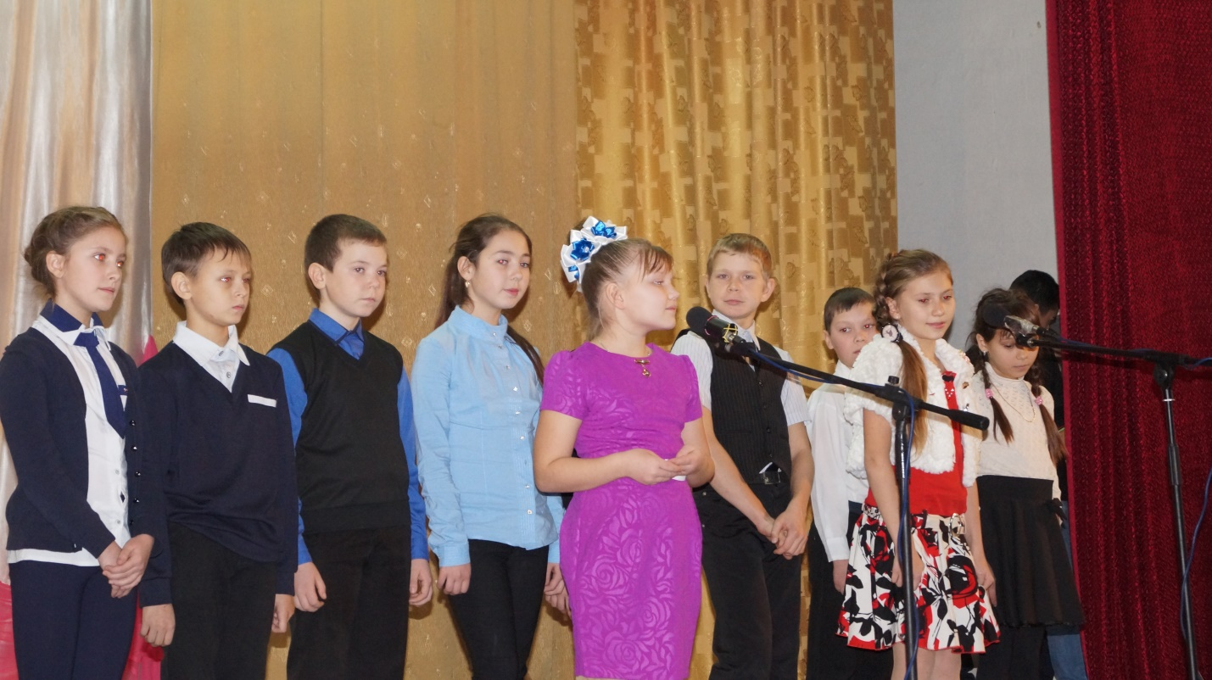
2.Вед: Музыка-это самое лучшее, что может быть в жизни каждого человека.
1.Вед: Благодаря музыке мы живем, мечтаем, верим в счастье, верим в мечту.
2.Вед: Музыка-это наша маленькая жизнь.
1.Вед: Жизнь, наполненная удивительными историями, моментами и чувствами.
2.Вед: Бурными аплодисментами встречаем следующую звездную пару которая исполнит для нас удивительную песню, встречайте

дуэт 6 класса Юля и Аня с песней « Мама »
музыка и слова Ж. Колмагоровой
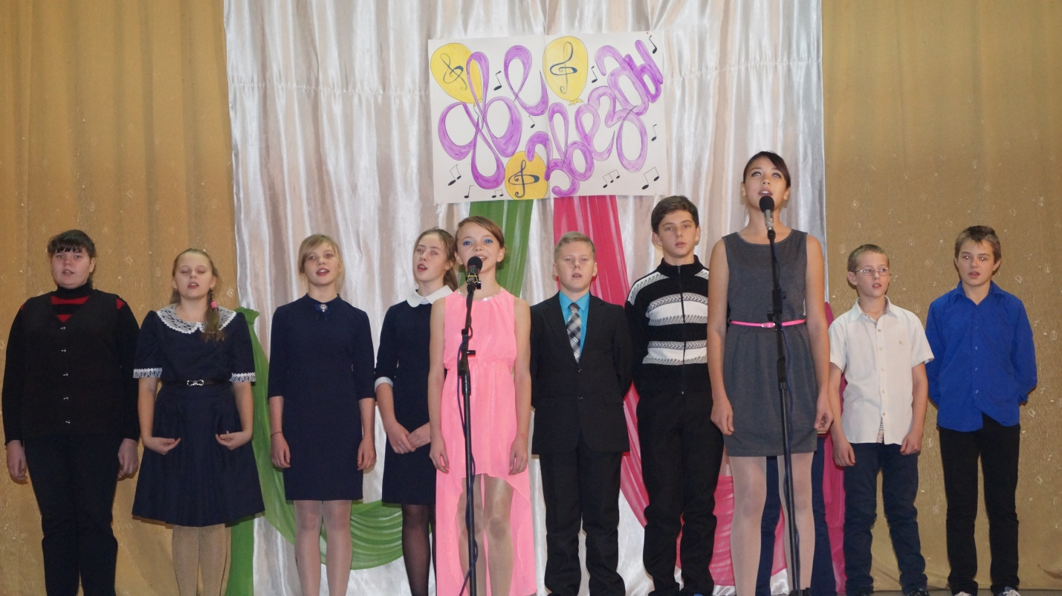
1.Вед: Говорят, у мамы руки не простые, Говорят, у мамы руки золотые! Погляжу внимательно, погляжу поближе, Маме руки глажу – золота не вижу.
2.Вед: а вот наш дуэт 5 класса утверждает, что мама вообще вся золотая и очень дорогая.
1.Вед. что правда? Вот бы увидеть.
2.Вед. А мы сейчас увидим и услышим, встречайте

дуэт 5 класса Лиза и Лера с песней «Мама дорогая »

Слова И. Косякова,
Музыка Н. Тимофеевой
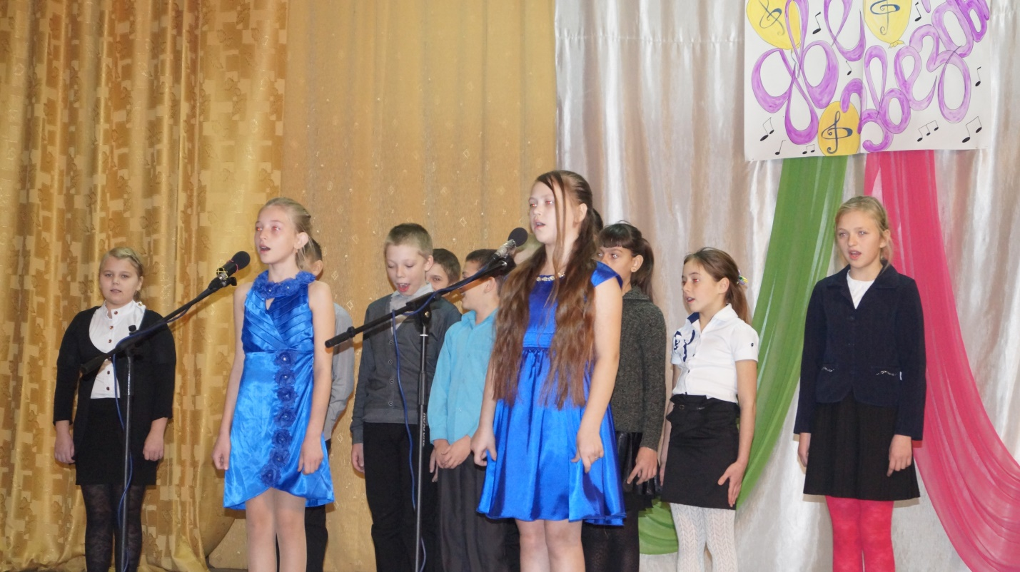

1.вед. ты вечный ангел, ты хранитель мой.
Хоть в этом мире всё не вечно под луной.
Но та любовь, которую дала ты мне
Навечно расцветет во мне…..
Как ты думаешь этот стих о ком?
2. вед. Ну конечно же о маме…..и так с песней о маме

дуэт 8 класса Владимир и Кирилл с песней «Мама»
Муз. А.Балашов, слова А.Балашов, С.Грушевский

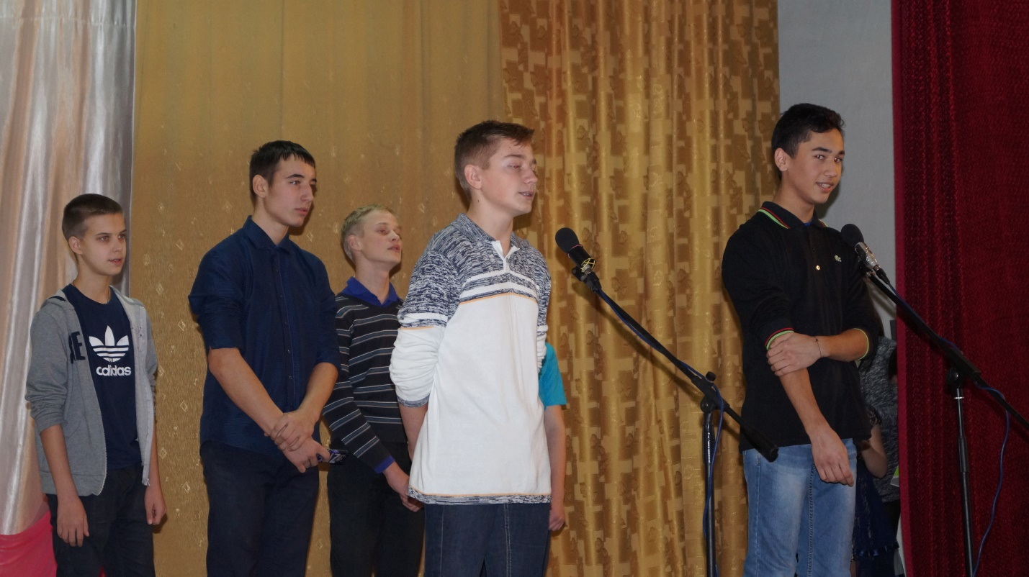
1вед: Вот так, слово за словом, песня за песней и подходит к завершению наш конкурс.
2. вед. Что уже все конкурсанты закончились?
1. вед. Нет, остался еще один дуэт …. Встречайте,

дуэт 4 класс Лиза и Диана с песне « Мама- первое слово»
слова Энтин Ю. музыка Буржоа Жерар
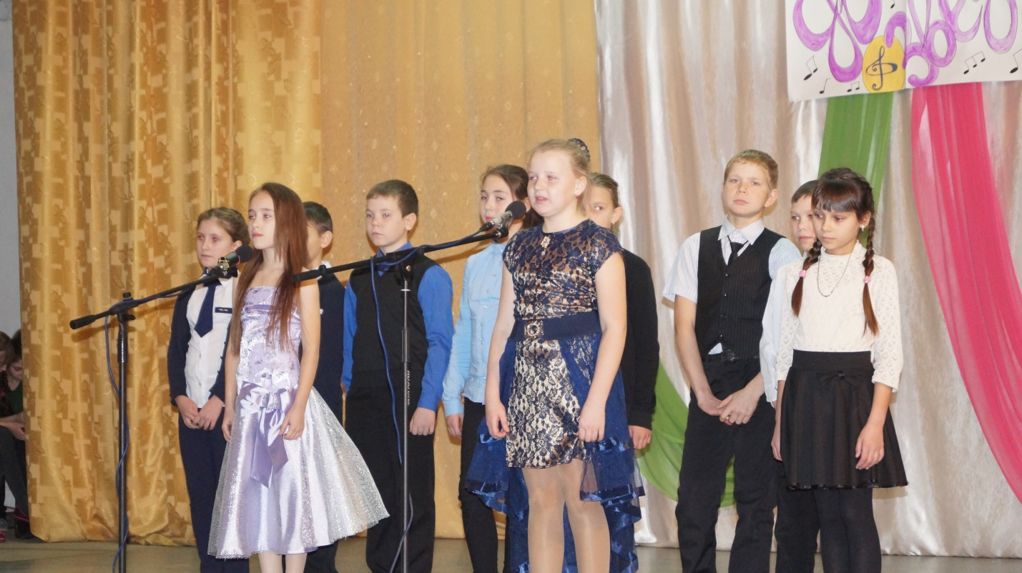
2вед: И все же, интересно, как стать звездой?
1вед: Очень просто: во-первых, любите ее величество Песню…
2вед: Во-вторых, эта любовь приведет вас на сцену…
1вед: В-третьих, участвуйте в нашем конкурсе «Две звезды»
2вед: И ваша звезда, обязательно, зажжется! Мы предлагаем уважаемому жюри начать подводить итоги, а пока жюри работает для вас исполнят песню еще две звезды , но уже вне конкурса, встречайте бурными аплодисментами дуэт наших учителей Инна Владимировна и Елена Павловна с песней

«Ты самая красивая»

Слова и музыка Игоря Кандура
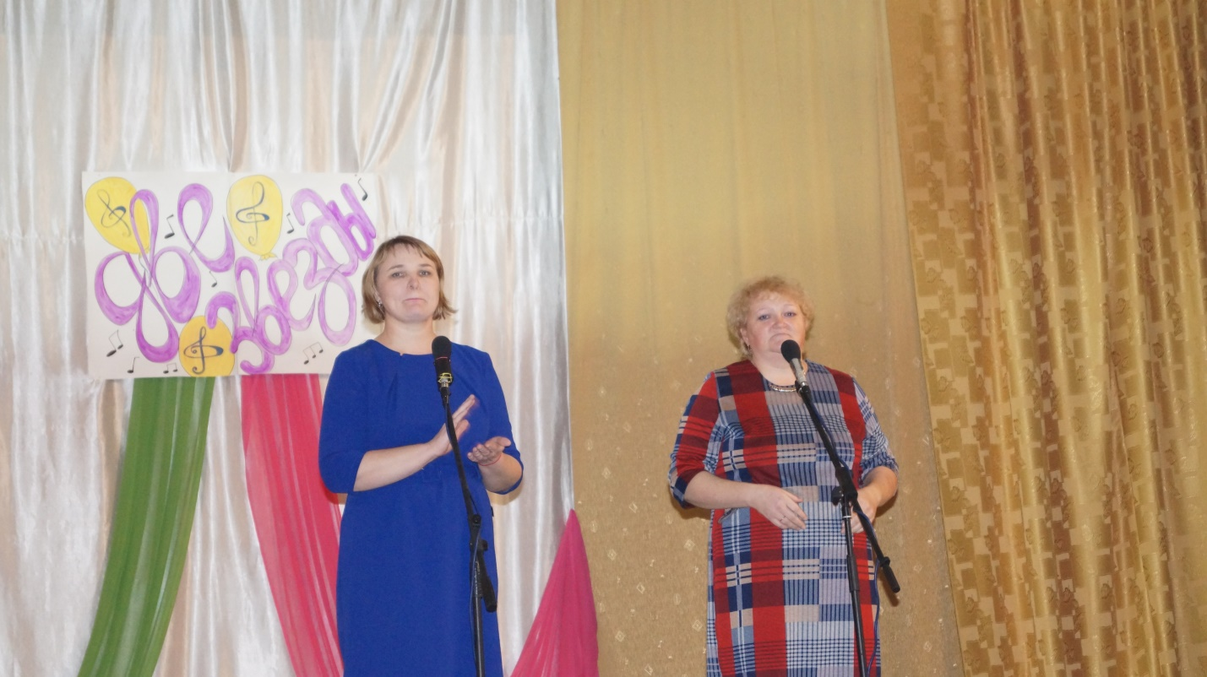
1.Вед. Приглашаем все дуэты на сцену….
Слово предоставляется жюри.
Награждение .
1вед: Музыка-это наша жизнь.
2вед: Жизнь, наполненная яркими красками, моментами, эмоциями.
1вед: Именно музыка может достучатся до каждого сердца, абсолютно до каждого. Именно музыка может связать два сердца.
2вед: Когда звучит музыка, то не нужно лишних слов. Ведь музыка-это прекрасное. А наши души всегда это чувствуют.
1вед: И на этой прекрасной нотке, мы завершаем наш вокальный конкурс «Две звезды». Желаем нашим звездным парам творческих успехов и больших побед!

Звучит песня «Музыка нас связала»
Слова Соколов В. Музыка Литягин А.
-исполняют все дуэты 